**DOP Y NANOPARTÍCULAS DE DIÓXIDO DE SILICIO (SIO2)**

***VERSIÓN 1.0***

**Elaboro: Natalia López Barbosa**

# OBJETIVO

Supender nanopartículas de dióxido de Silicio (SiO2) en DOP.

# REQUISITOS

Para seguir este tutorial es necesario tener capacitaciones en: centrifugación, pipetaje y uso del hotplate.

# REQUISITOS DE SOFTWARE

Ninguno.

# PASO A PASO

## EXTRACCIÓN Y CONCENTRACIÓN DE LAS NANOPARTÍCULAS DE SIO2

1. Ubique 12 Eppendorf de 1.5mL en un rack para Eppendorf.
2. Agite el recipiente en el que se encuentra almacenado el buffer de nanopartículas de SiO2.
3. Haciendo uso de la micropipeta, ponga 1mL del buffer de nanopartículas de SiO2 en cada uno de los Eppendorf.
4. Cierre la tapa de los Eppendorf para evitar derrames.
5. Ubique los 12 Eppendorf dentro de la centrífuga.

***Nota:***Tenga en cuenta que, si desea extraer un menor volumen y utiliza un número inferior de Eppendorf, estos deben estar ubicados de forma tal que la centrífuga no se desbalancee. La Figura 1 muestra la manera correcta de ubicar 4 Eppendorf en la centrífuga*.*

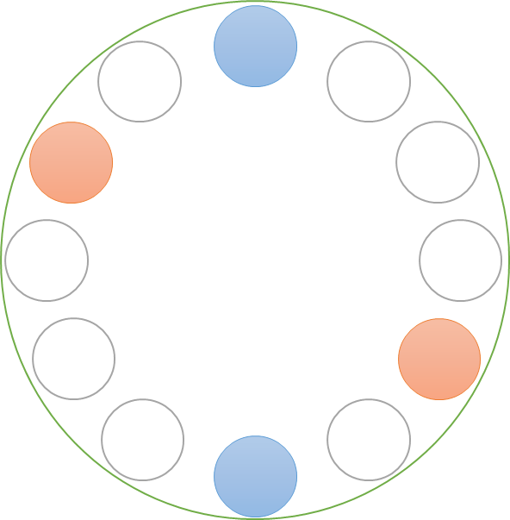

Figura 1. Ubicación de 4 Eppendorf dentro de la centrífuga.

1. Configure la centrífuga en 14600 rpm por 20 minutos.
2. Cierre la centrífuga e inicie el programa.
3. Una vez pasen los 20 minutos, abra la centrífuga y retire los Eppendorf.

***Nota:***Tenga en cuenta que los Eppendorf deben permanecer en posición vertical todo el tiempo para que el efecto de la centrifugación permanezca en los mismos.

Mantenga los Eppendorf cerrados y en posición vertical por al menos 4 horas. Este proceso incrementa la concentración de nanopartículas de SiO2 de la mitad inferior del Eppendorf en un 23.44%.

1. Descarte 500µL del volumen superior de cada Eppendorf.

## SUSPENSIÓN DE LAS NANOPARTÍCULAS DE SIO2 EN DOP

1. Utilice un Falcon de 50mL y ubique los 6mL extraídos en el procedimiento anterior.
2. Llene lo restante del Falcon con DOP.
3. Agite vigorosamente por 1h el Falcon. *Es importante que observe que las fases acuosa y del DOP se mezclan. Deben formarse burbujas muy pequeñas.*
4. Vierta el contenido del Falcon en un Beaker de vidrio.
5. Ubique el vidrio sobre el hotplate y ponga éste a 60°C.
6. Agite la solución durante 30 minutos.
7. Apague el hotplate.
8. Una vez se enfríe el Beaker, retírelo del hotplate y ubíquelo en una zona donde pueda permanecer estático.
9. Espere a que la fase acuosa se separe del DOP. *Esta debe ubicarse en la parte inferior del Beaker.*
10. Retire la fase no acuosa a un recipiente donde pueda ser almacenada. *Ésta contiene el DOP con las nanopartículas de SiO2 suspendidas en el mismo. Tenga cuidado de no retirar la fase acuosa.*
11. Descarte la fase acuosa.

# CONTROL DE CAMBIOS

|  |  |  |  |
| --- | --- | --- | --- |
| **DESCRIPCIÓN DEL CAMBIO** | **FECHA** | **VERSIÓN** | **APROBADO POR** |
|  |  |  |  |